**第十三章 轴对称检测题**

**1.** 下列图形：其中所有轴对称图形的对称轴条数之和为（　　）

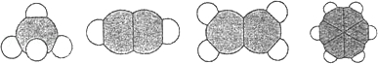

　 A．13 B．11 C．10 D．8

**2.** 下面所给的交通标志图中是轴对称图形的是( )x k

学科网(www.zxxk.com)--教育资源门户，提供试卷、教案、课件、论文、素材及各类教学资源下载，还有大量而丰富的教学相关资讯！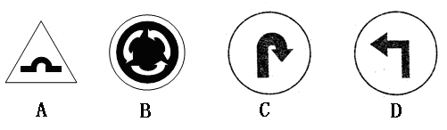

**3.** 如图，四边形ABCD中,AC垂直平分BD,垂足为E,下列结论不一定成立的是( )

www.xkb1.com              新课标第一网不用注册，免费下载！

A. AB=AD.

B. AC平分∠BCD.

C. AB=BD.

D. △BEC≌△DEC.

**4.** 如图，在△ABC中，∠A=36°，AB=AC，AB的垂直平分线OD交AB于点O，交AC于点D，连接BD，下列结论错误的是（　　）

A．∠C=2∠A B．BD平分∠ABC C．S△BCD=S△BOD D．点D为线段AC的黄金分割点

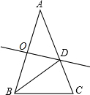

**5.** 将点A（3，2）沿x轴向左平移4个单位长度得到点A′，点A′关于y轴对称的点的坐标是（　　）

A．（-3，2） B．（-1，2） C．（1，2） D．（1，-2）

**6.** 在等腰△ABC中，AB=AC，∠A=50°，则∠B=　 　．

**7.** 如图是4×4正方形网格，其中已有3个小方格涂成了黑色．现在要从其余13个白色小方格中选出一个也涂成黑色，使整个涂成黑色的图形成为轴对称图形，这样的白色小方格有 个．

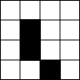

**8.** 平面直角坐标系中，点A（2，0）关于y轴对称的点A′的坐标为 ．

**9.** 如图，在Rt△ABC中，∠ACB=90°，AB的垂直平分线DE交AC于E，交BC的延长线于F，若∠F=30°，DE=1，则BE的长是 ．

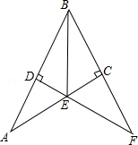

**10.** 如图，△ABC中，AB=AC，∠BAC=54°，∠BAC的平分线与AB的垂学科网(www.zxxk.com)--教育资源门户，提供试卷、教案、课件、论文、素材及各类教学资源下载，还有大量而丰富的教学相关资讯！直平分线交于点O，将∠C沿EF（E在BC上，F在AC上）折叠，点C与点O恰好重合，则∠OEC为　 　度．

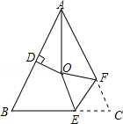

**11.** 已知，如图，直线AB与直线BC相交于点B，点D是直线BC上一点.

求作：点E，使直线DE∥AB，且点E到B、D两点的距离相等

（在题目的原图中完成作图）

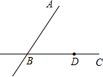

结论：BE＝DE

**12.** 如图，AD∥BC，BD平分∠ABC．求证：AB=AD．

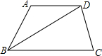

**13.** 如图，在边长为1的小正方形组成的10×10网格中（我们把组成网格的小正方形的顶点称为格点），四边形ABCD在直线l的左侧，其四个顶点A、B、C、D分别在网格的格点上．  
（1）请你在所给的网格中画出四边形A′B′C′D′，使四边形A′B′C′D′和四边形ABCD关于直线l对称，其中点A′、B′、C′、D′分别是点A、B、C、D的对称点；  
（2）在（1）的条件下，结合你所画的图形，直接写出线段A′B′的长度．

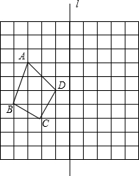

**14.** 如图1，在△ABC中，AB=AC，点D是BC的中点，点E在AD上．  
（1）求证：BE=CE；  
（2）如图2，若BE的延长线交AC于点F，且BF⊥AC，垂足为F，∠BAC=45°，原题设其它条件不变．求证：△AEF≌△BCF．  
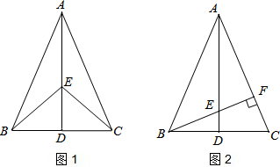

**15.** (1)如图(1)，已知：在△*ABC*中，∠*BAC*＝90°，*AB*=*AC*，直线*m*经过点*A*，*BD*⊥直线*m*, *CE*⊥直线*m*,垂足分别为点*D*、*E*.证明:*DE*=*BD*+*CE*.

(2) 如图(2)，将(1)中的条件改为：在△*ABC*中，*AB*=*AC*，*D*、*A*、*E*三点都在直线*m*上,并且有∠*BDA*=∠*AEC*=∠*BAC*=,其中为任意锐角或钝角.请问结论*DE*=*BD*+*CE*是否成立?如成立,请你给出证明;若不成立,请说明理由.

(3) 拓展与应用：如图(3)，*D*、*E*是*D*、*A*、*E*三点所在直线*m*上的两动点（*D*、*A*、*E*三点互不重合）,点*F*为∠*BAC*平分线上的一点,且△*ABF*和△*ACF*均为等边三角形，连接*BD*、*CE*,若∠*BDA*=∠*AEC*=∠*BAC*，试判断△*DEF*的形状.

*A*

*B*

*C*

*E*

*D*

*m*

（图1）

（图2）

（图3）

*m*

*A*

*B*

*C*

*D*

*E*

*A*

*D*

*E*

*B*

*F*

*C*

*m*

**答案**

**第十二章 轴对称练习题**

**1.** B 解析：第一个图形是轴对称图形，有1条对称轴；

第二个图形是轴对称图形，有2条对称轴；

第三个图形是轴对称图形，有2条对称轴；

第四个图形是轴对称图形，有6条对称轴；

则所有轴对称图形的对称轴条数之和为11．

**2.** **A 解析：**根据轴对称图形的定义判断.

**3.** C 解析：由“线段垂直平分线上的点到线段两端点的距离相等”得到AB＝AD，CB＝CD，又因为BE＝DE，∠BEC＝∠DEC＝90°，所以△BEC≌△DEC，所以∠BCE＝∠DCE，所以AC平分∠BCD，因此，A、B、D正确.

**4.** C 解析：A、∵∠A=36°，AB=AC，  
∴∠C=∠ABC=72°，  
∴∠C=2∠A，正确，故本选项错误；  
B、∵DO是AB垂直平分线，  
∴AD=BD，  
∴∠A=∠ABD=36°，  
∴∠DBC=72°-36°=36°=∠ABD，  
∴BD是∠ABC的角平分线，正确，故本选项错误；  
C，根据已知不能推出△BCD的面积和△BOD面积相等，错误，故本选项正确；  
D、∵∠C=∠C，∠DBC=∠A=36°，  
∴△DBC∽△CAB，  
∴，  
∴BC2=BC•AC，  
∵∠C=72°，∠DBC=36°，  
∴∠BDC=72°=∠C，  
∴BC=BD，  
∵AD=BD，  
∴AD=BC，  
∴AD2=CD•AC，  
即点D是AC的黄金分割点，正确，故本选项错误；故选C．

**5.** C 解析：∵将点A（3，2）沿x轴向左平移4个单位长度得到点A′，  
∴点A′的坐标为（-1，2），  
∴点A′关于y轴对称的点的坐标是（1，2）．  
**6.** 65° 解析：∵AB=AC，

∴∠B=∠C，

∵∠A=50°，

∴∠B=（180°﹣50°）÷2=65°．

**7.** 4 解析：如图所示，有4个位置使之成为轴对称图形．  
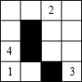

**8.**（-2，0） 解析：点A（2，0）关于y轴对称的点A′的坐标为（-2，0），

**9.** 2 解析：∵∠ACB=90°，FD⊥AB，

∴∠∠ACB=∠FDB=90°，

∵∠F=30°，

∴∠A=∠F=30°（同角的余角相等）．

又AB的垂直平分线DE交AC于E，

∴∠EBA=∠A=30°，

∴直角△DBE中，BE=2DE=2．

**10.** 108 解析：如图，连接OB、OC，

∵∠BAC=54°，AO为∠BAC的平分线，

∴∠BAO=∠BAC=×54°=27°，

又∵AB=AC，

∴∠ABC=（180°﹣∠BAC）=（180°﹣54°）=63°，

∵DO是AB的垂直平分线，

∴OA=OB，

∴∠ABO=∠BAO=27°，

∴∠OBC=∠ABC﹣∠ABO=63°﹣27°=36°，

∵DO是AB的垂直平分线，AO为∠BAC的平分线，

∴点O是△ABC的外心，

∴OB=OC，

∴∠OCB=∠OBC=36°，

∵将∠C沿EF（E在BC上，F在AC上）折叠，点C与点O恰好重合，

∴OE=CE，

∴∠COE=∠OCB=36°，

在△OCE中，∠OEC=180°﹣∠COE﹣∠OCB=180°﹣36°﹣36°=108°．

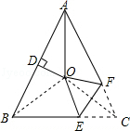

**11.** 解：因为点E到B、D两点的距离相等，所以，点E一定在线段BD的垂直平分线上，

首先以D为顶点，DC为边作一个角等于∠ABC，再作出DB的垂直平分线，即可找到点E．

如图，点E即为所求．

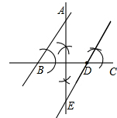

**12.** 证明：∵AD∥BC，  
∴∠ADB=∠DBC，  
∵BD平分∠ABC，  
∴∠ABD=∠DBC，  
∴∠ABD=∠ADB，  
∴AB=AD．

**13.** 解：（1）所作图形如下：  
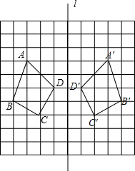  
（2）．

**14.** 证明：（1）∵AB=AC，D是BC的中点，  
∴∠BAE=∠EAC，  
在△ABE和△ACE中，

，  
∴△ABE≌△ACE（SAS），  
∴BE=CE；  
  
（2）∵∠BAC=45°，BF⊥AF，  
∴△ABF为等腰直角三角形，  
∴AF=BF，  
∵AB=AC，点D是BC的中点，  
∴AD⊥BC，  
∴∠EAF+∠C=90°，  
∵BF⊥AC，  
∴∠CBF+∠C=90°，  
∴∠EAF=∠CBF，  
在△AEF和△BCF中，

，  
∴△AEF≌△BCF（ASA）．

**15.** 证明：(1)∵*BD*⊥直线*m*,*CE*⊥直线*m*

*A*

*B*

*C*

*E*

*D*

*m*

（图1）

∴∠BDA＝∠CEA=90°

∵∠*BAC*＝90°

∴∠*BAD+*∠*CAE=*90°

∵∠*BAD+*∠*ABD=*90°[来源

∴∠*CAE=*∠*ABD*

又*AB*=*AC*

∴△*ADB*≌△*CEA*

∴*AE*=*BD*，*AD*=*CE*

∴*DE*=*AE*+*AD*= *BD*+*CE*

(2)∵∠*BDA* =∠*BAC*=，

∴∠*DBA+*∠*BAD=*∠*BAD +*∠*CAE=*180°—

∴∠*DBA=*∠*CAE*

（图2）

*m*

*A*

*B*

*C*

*D*

*E*

∵∠*BDA*=∠*AEC=*，*AB*=*AC*

∴△*ADB*≌△*CEA*

∴*AE*=*BD*，*AD*=*CE*

∴*DE*=*AE*+*AD*=*BD*+*CE*

（3）由（2）知，△*ADB*≌△*CEA*，

*BD*=*AE*，∠*DBA =*∠*CAE*

*A*

*D*

*E*

*B*

*F*

*C*

*O*

*m*

（图3）

∵△*ABF*和△*ACF*均为等边三角形

∴∠*ABF*=∠*CAF=*60°

∴∠*DBA+*∠*ABF*=∠*CAE+*∠*CAF*

∴∠*DBF*=∠*FAE*

∵*BF*=*AF*

∴△*DBF*≌△*EAF*

∴*DF*=*EF*，∠*BFD*=∠*AFE*

∴∠*DFE*=∠*DFA*+∠*AFE*=∠*DFA*+∠*BFD*=60°

∴△*DEF*为等边三角形.